КАРТОЧКА УЧЕТА ЖИВОТНОГО

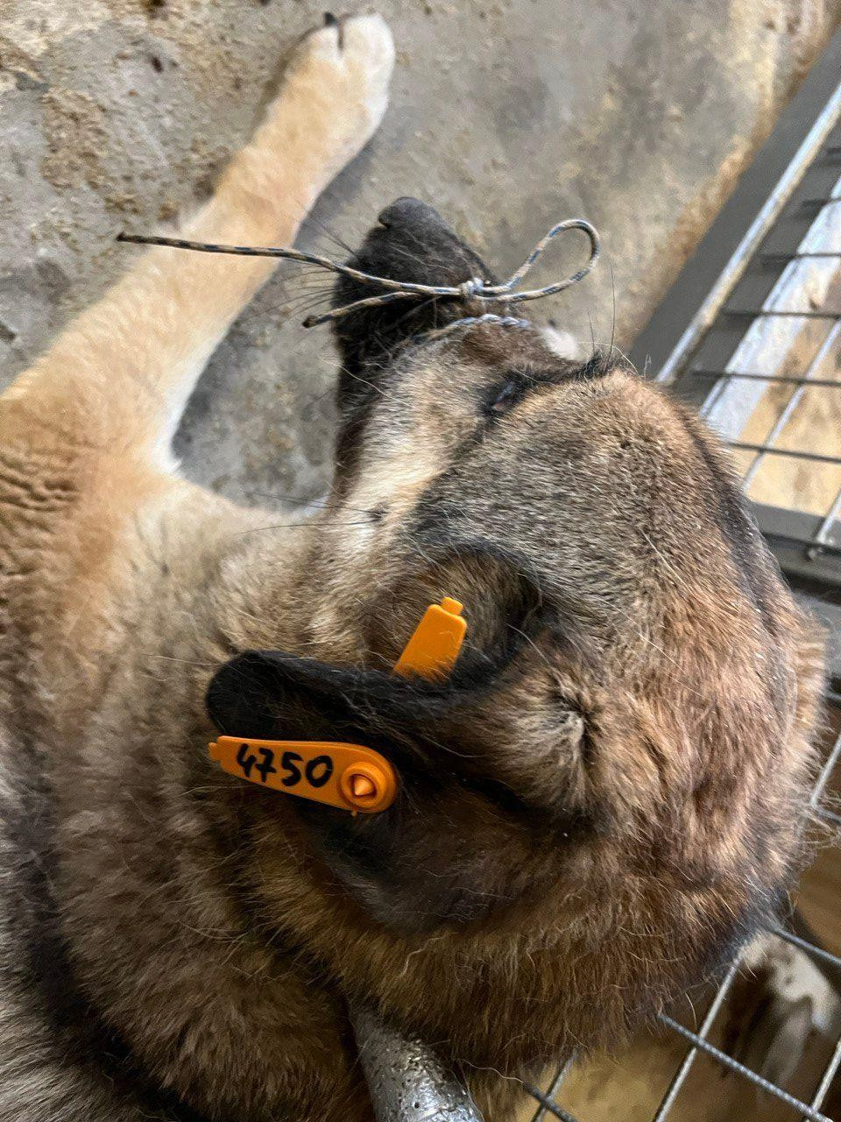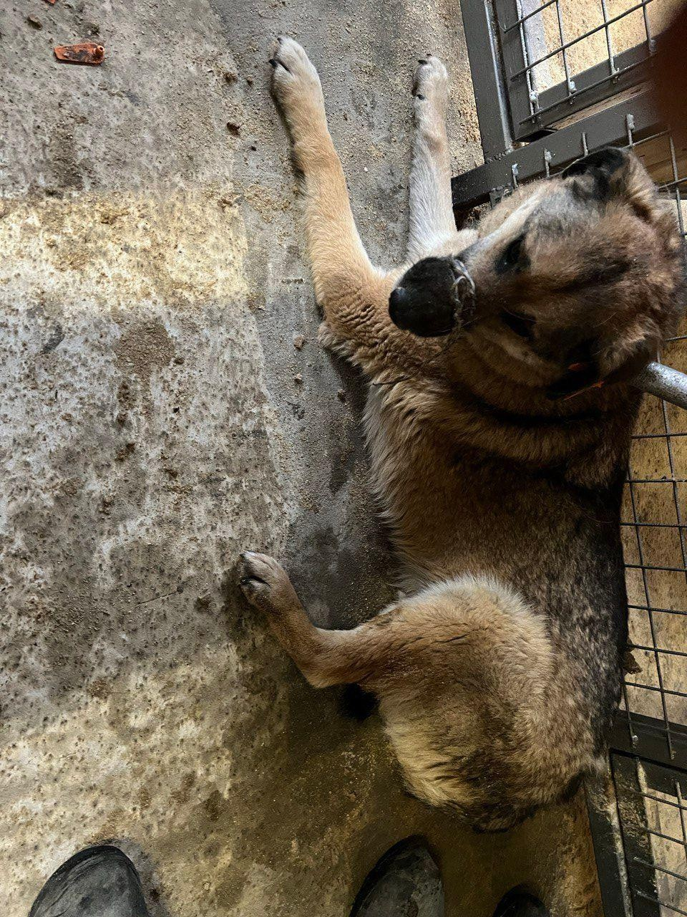

№159 29 октября 2024г.
Категория животного: собака
Дата поступления: 29 октября 2024 г.
Пол: кобель
Порода: беспородный
Окрас: темно-рыжий Шерсть: средняя
Уши: стоячие
Хвост: прямой
Размер: крупный, 26 кг
Возраст (примерный): 7 лет.
Особые приметы: –
Акт приема передачи животного: № 6 от 29.10.2024г.
ВСД (дата, №): –
Адрес и описание места отлова: г. Воронеж, Ленинский пр-т., 164 (ГСК Светлана)
Дата клинического осмотра, заключение: 29.10.2024 г. клинически здоров
Информация о наличии (отсутствии) у животного агрессивного поведения: проявляет признаки немотивированной агрессивности 29.10.2024г.– лает при приближении, 24.01.2025г. – кидается, 31.03.2025г.– выгибает спину, 02.05.2025г.- скалится, 30.06.2025г. – рычит.
Информация о мероприятиях по корректировке поведения животного: не проводились
Вакцинация, вид прививки, акт (дата, №): Акт № 1 от 03.04.2025 г. Рабикан серия
№ 4503 изготовлена 04.2024
Дата дегельминтизации: 24.03.2025г.
Дата стерилизации: 08.03.2024 г.
Ф.И.О. специалиста в области ветеринарии, произведшего операцию стерилизации,
Вязьмина В.Г.
Дата маркирования: 08.03.2024г.
№ бирки (клейма): № 4750, левое ухо, оранжевая бирка
№ чипа : 634110800614392
Наличие/отсутствие немотивированной агрессивности, акт (дата, N): –
Выбытие (причина, дата): –
Ветеринарный сопроводительный документ (дата, №): –
Адрес и описание места возвращения (размещения): –

Данные на новых владельцев животного:
Для юридических лиц организация: МБУ «Зеленхоз»
фактический адрес: г. Воронеж, ул. Балашовская 29/1
Фамилия, имя, отчество (при наличии) руководителя: директор Блохинов В.В
Для физических лиц:
Фамилия, имя, отчество (при наличии):
Адрес:
Телефон:
Фамилия, имя, отчество специалиста в области ветеринарии: ветеринарный врач
Шведова В.Н.
Подпись: ______________________________
Фамилия, имя, отчество представителя организации: заместитель директора
Двинянинов А.А.
Подпись: _______________________________
Фамилия, имя, отчество (при наличии) руководителя: директор
Блохинов В.В
Подпись: _______________________________

